***SVM (Máy vector hỗ trợ) thuộc loại Supervise learning.***

Sơ lược:

Support Vector Machines (SVM) (máy hỗ trợ hỗ trợ) đã được được đề xuất bởi Vapnik và đồng nghiệp của ông vào những năm 1970. Sau đó nó trở nên nổi tiếng và phổ biến vào những năm 1990.

Ban đầu, SVM là một phương pháp phân loại tuyến tính(linear classification). Nó tìm thấy một siêu phẳng (còn gọi là phân loại tuyến tính(linear classification)) để tách hai lớp dữ liệu.

Đối với phân loại phi tuyến tính mà không có siêu phẳng tách dữ liệu tốt, các kernel funct (hàm nhân) sẽ được được sử dụng.

¨ Các hàm kernel đóng vai trò chuyển đổi dữ liệu thành một không gian khác, trong đó dữ liệu có thể phân tách tuyến tính.

Đôi khi, chúng ta gọi SVM tuyến tính khi không có chức năng kernel được sử dụng. (trên thực tế, SVM tuyến tính sử dụng nhân tuyến tính(linear kernel))

SVM có một lý thuyết mạnh mẽ hỗ trợ hiệu suất của nó.

Nó có thể hoạt động tốt với các bài toán có số chiều rất cao.

Bây giờ nó là một trong những phương pháp mạnh mẽ và phổ biến nhất.

Đối với phân loại văn bản, SVM tuyến tính hoạt động rất tốt.

***The linearly separable case (trường hợp khả phân tuyến tính):***

*Problem representation(Đại diện vấn đề):*

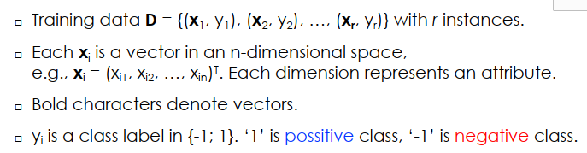

*Linear separability assumption (Giả định về khả năng phân tách tuyến tính):* tồn tại một siêu phẳng (dạng tuyến tính) tách biệt rõ ràng hai lớp (Giả thuyết tồn tại tại một siêu phẳng mà phân tách 2 lớp được)

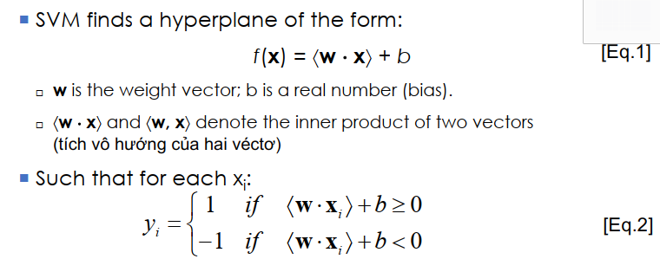

* ***Eq là viết tắt của phương trình***

Siêu phẳng (H0) phân tách lớp dương và lớp âm có dạng:



Nó còn được gọi là ranh giới/bề mặt quyết định.

Nhưng có thể có vô số cách phân tách siêu phẳng.

Chúng ta nên chọn cái nào?

*Hyperplane with maximum margin (Siêu phẳng với lề tối đa):*

SVM chọn siêu phẳng với lề tối đa. (SVM tìm siêu phẳng mà có lề lớn nhất)

Đã chứng minh được rằng siêu phẳng có biên độ tối đa có sai số tối thiểu trong số tất cả các siêu phẳng có thể.

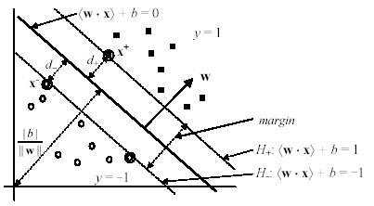

*Marginal hyperplanes: (Siêu phẳng biên)*

Giả sử rằng hai lớp trong dữ liệu của chúng tôi có thể được tách ra rõ ràng bởi một siêu phẳng.

Biểu thị (x+,1) trong lớp khẳng định và (x-,-1) trong lớp phủ định gần siêu phẳng phân cách nhất H0



Ta định nghĩa hai siêu phẳng biên song song như sau:

* *Crosses: chéo*
* *Parallel: song song*

*Margin (mức lề):* được định nghĩa là khoảng cách giữa hai siêu phẳng biên.

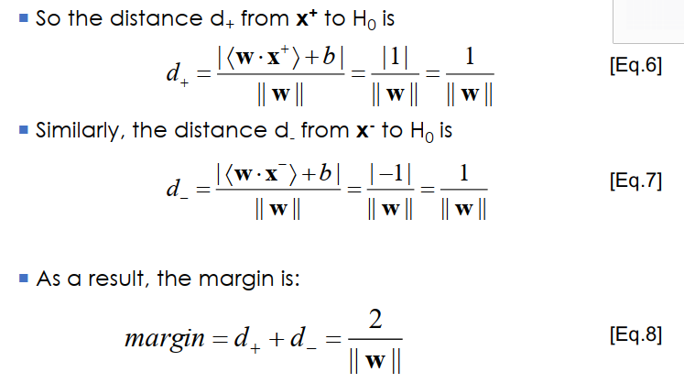

***Learning with max margin***

SVM học một bộ phân loại H0 với lề tối đa, tức là, siêu phẳng có lề lớn nhất trong số tất cả

các siêu phẳng có thể.

Nguyên tắc học tập này có thể được trình bày như sau bài toán tối ưu bậc hai:

Học SVM tương đương với việc tối thiểu hóa vấn đề sau:

Lưu ý, nó có thể được định dạng lại thành:

Đây là một vấn đề tối ưu hóa bị ràng buộc.

